**PROCEDIMIENTO DE APLICACIÓN DE VACUNA ANTIAFTOSA**

1. Instrumental:
2. Jeringas:

* Disponer como mínimo de dos (2) jeringas metálicas automáticas de 50 cc en buen estado de funcionamiento, para vacunación antiaftosa, así como una adecuada provisión de repuestos (émbolos, arandela s, etc). El material debe estar limpio y desinfectado previo al inicio de la tarea.
* Nunca utilizar jeringas que hayan sido usadas con vacuna antibrucélica para aplicar la vacuna antiaftosa y viceversa

1. Agujas:

* Contar con la suficiente cantidad de agujas considerando el estimado de bovinos/bubalinos a ser vacunados.
* Se debe cambiar la aguja con cada carga de jeringa para mantener la vacuna estéril.
* Las agujas pueden ser desinfectadas depositándolas en un recipiente con iodopovidona diluida 1/5.
* Las agujas cuyo bisel, punta o filo se deterioren serán desechadas
* Medidas: Para aplicación intramuscular en adultos 20x20 y 15x18 para terneros

1. Vacuna antiaftosa:

* Debe mantenerse refrigerada entre 2°C y 8°C. NO CONGELAR
* Debe ser transportada en cajas térmicas con cierre hermético y refrigerantes en cantidad suficiente (3 refrigerantes por cada frasco de vacuna) y termómetro que registra el mantenimiento de la cadena de frio.
* Cuando se trasladen cantidades superiores a 1000 dosis deben utilizarse 2 cajas térmicas: Una principal donde se mantiene la mayor parte de la vacuna y otra secundaria con no más de 2 frascos para la tarea operativa de la aplicación. En ambos casos, las heladeras han de estar a resguardo de los rayos solares.
* Durante la aplicación, luego de cargar la vacuna en la jeringa y durante los entretiempos que genera el encierre de los animales, el vacunador deberá guardar la jeringa dentro de la caja térmica de transporte. No guardar el frasco en los bolsillos o apoyar la jeringa sobre postes o maderas expuestas al sol.
* Es muy importante agitar el frasco con el fin de mezclar bien su contenido, esperando un breve tiempo para que desaparezcan las gotas de aire que se forman.
* La dosis es de 2 ml en bovinos y bubalinos. Puede ser administrada via intramuscular o subcutánea.
* La aplicación en bovinos será preferentemente en el tercio medio superior de la tabla del cuello, por vía intramuscular o subcutánea.



**Figura N°1.** Sitio de aplicación intramuscular en la tabla del cuello de la vacuna antiaftosa en bovinos y bubalinos

El vacunador será responsable junto con el propietario de vacunar la totalidad de los bovinos y bubalinos del predio considerando la estrategia de vacunación de cada región.

Detener la vacunación y comunicar en forma inmediata a la oficina del Senasa si se observan animales con síntomas de babeo, manqueras o renguera.

1. Acta de vacunación:

* Finalizada la aplicación, es responsabilidad del vacunador acreditado la correcta confección del Acta de vacunación, completando toda la información solicitada.
* Finalizada la confección del acta de vacunación y verificada la exactitud de los datos consignados, esta será firmada por el vacunador acreditado y el propietario o responsable de los bovinos/bubalinos presente durante la vacunación.

El Acta de Vacunación constituye un documento, teniendo la misma carácter de Declaración Jurada.

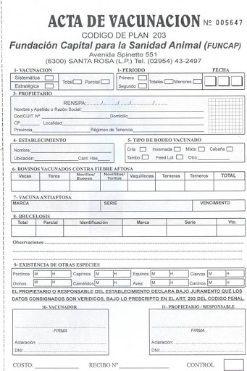

**Figura N°2.** Modelo de acta de vacunación